**MALÍŘ** …..**Josef Mánes** 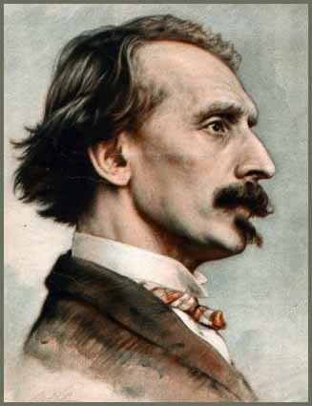……žil v letech 1820 až 1871 a jeho životní příběh je spjat zejména s pražským prostředím, i když **za svého života podnikal časté cesty nejen po Moravě, Slezsku a Slovensku, ale rovněž Německu, Polsku, Rusku a Itálii.**

**Mistr české malby a krajinářství pocházel z malířské rodiny.** Výtvarníky a učiteli na pražské akademii **byli:**

**jeho otec Antonín Mánes, strýc Václav Mánes, sestra Amálie a bratr Quido – ti všichni se věnovali výtvarnému umění.**

**Josef Mánes** pobýval často na Moravě, na zámku rodiny Sylva Taroucových **v Čechách pod Kosířem, kde vytvořil více než sto děl.**

Mánes je kromě obrazů byl tvůrcem návrhu sokolského kroje a praporů, a zejména **kalendária pražského orloje**, 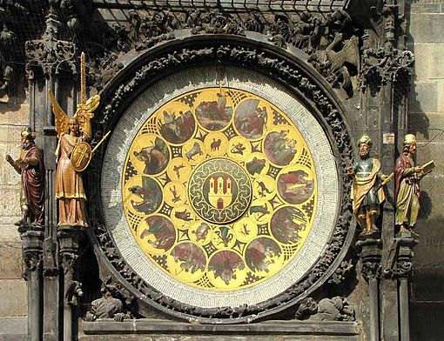 jehož originál je umístěn v Muzeu hlavního města Prahy.

**Mánesův rok …………………… leden až prosinec, 12 měsíců**

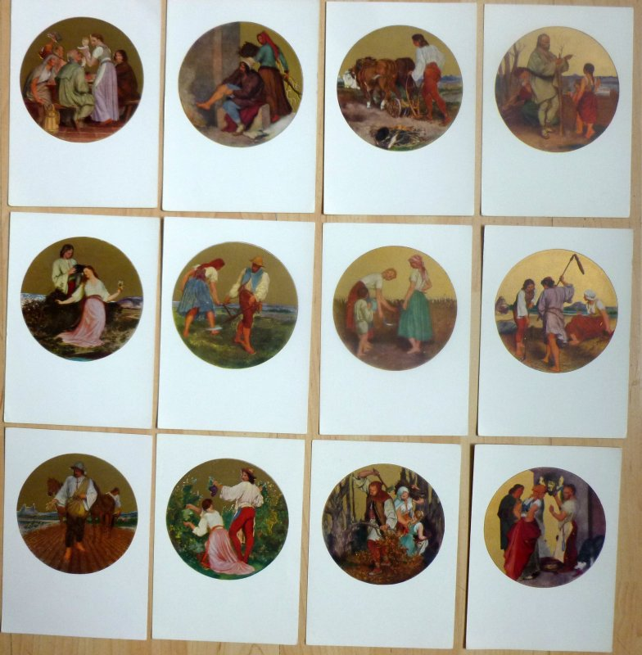

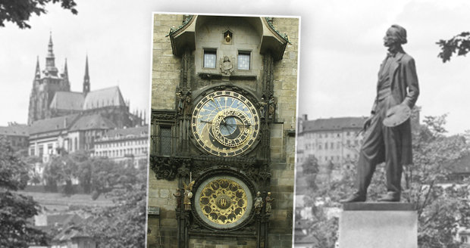

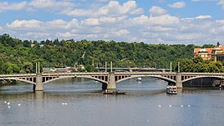 **Ма́несов мост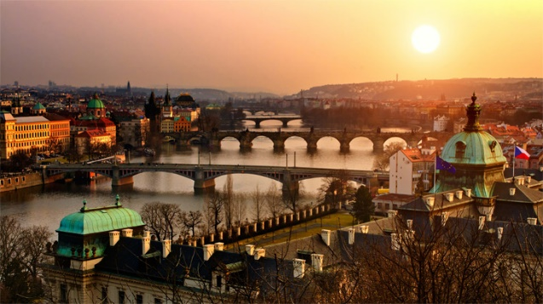 (**[**чеш.**](https://ru.wikipedia.org/wiki/%D0%A7%D0%B5%D1%88%D1%81%D0%BA%D0%B8%D0%B9_%D1%8F%D0%B7%D1%8B%D0%BA)***Mánesův most*) — мост через**[**Влтаву**](https://ru.wikipedia.org/wiki/%D0%92%D0%BB%D1%82%D0%B0%D0%B2%D0%B0)**в**[**Праге**](https://ru.wikipedia.org/wiki/%D0%9F%D1%80%D0%B0%D0%B3%D0%B0)**. Мост получил своё название в честь чешского художника**[**Йо́зефа Ма́неса**](https://ru.wikipedia.org/wiki/%D0%99%D0%BE%D0%B7%D0%B5%D1%84_%D0%9C%D0%B0%D0%BD%D0%B5%D1%81)**.**

**Десятый мост (вниз по течению) из восемнадцати пражских больших и малых мостов. Соединяет Градча́нскую площадь (**[**Hradčanské náměstí**](https://ru.wikipedia.org/w/index.php?title=Hrad%C4%8Dansk%C3%A9_n%C3%A1m%C4%9Bst%C3%AD&action=edit&redlink=1)**) и район**[**Мала́-Стра́на**](https://ru.wikipedia.org/wiki/%D0%9C%D0%B0%D0%BB%D0%B0-%D0%A1%D1%82%D1%80%D0%B0%D0%BD%D0%B0)**.**

pojmenován na

Celoživotní trauma přivodilo Mánesovi jeho lidské selhání, kdy se zamiloval a udržoval intimní vztah s Františkou Šťovíčkovou, která u Mánesů pracovala jako služebná.

Františka otěhotněla a byla z domácnosti Mánesových vypuzena. Roku 1850 se Františce narodila dcera Josefína. *Josef nenašel v sobě dostatek síly a odvahy se rodině Mánesových, zejména sestře Amálii, vzepřít a spojit svůj život s milovanou ženou a dcerou.*

Závěr života Josefa Mánesa byl poznamenán duševní chorobou. **Jeho životní pouť skončila 9. prosince 1871.**

**Mánesovy obrazy – maloval moravské hanácké kroje**

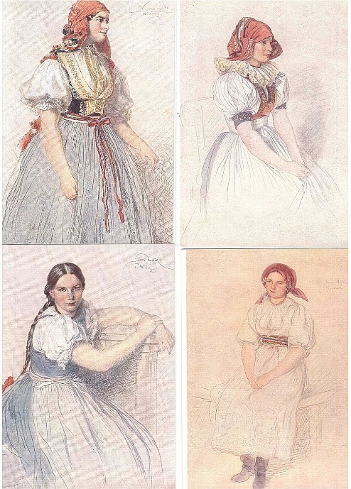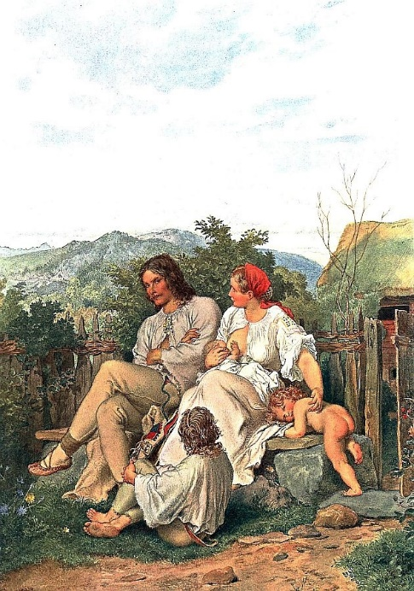

Hanačka Slovácká rodina

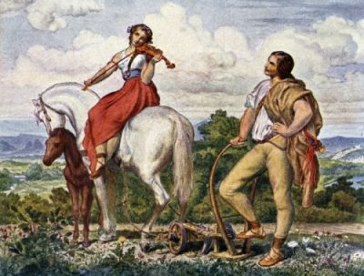 obraz DOMOV

**Pro krajany, *k 200. výročí narození malíře Josefa Mánesa*, Eva 2020**